**RAI CINEMA**

Presenta

**TUPPE-TUPPE, MARESCIA’!**

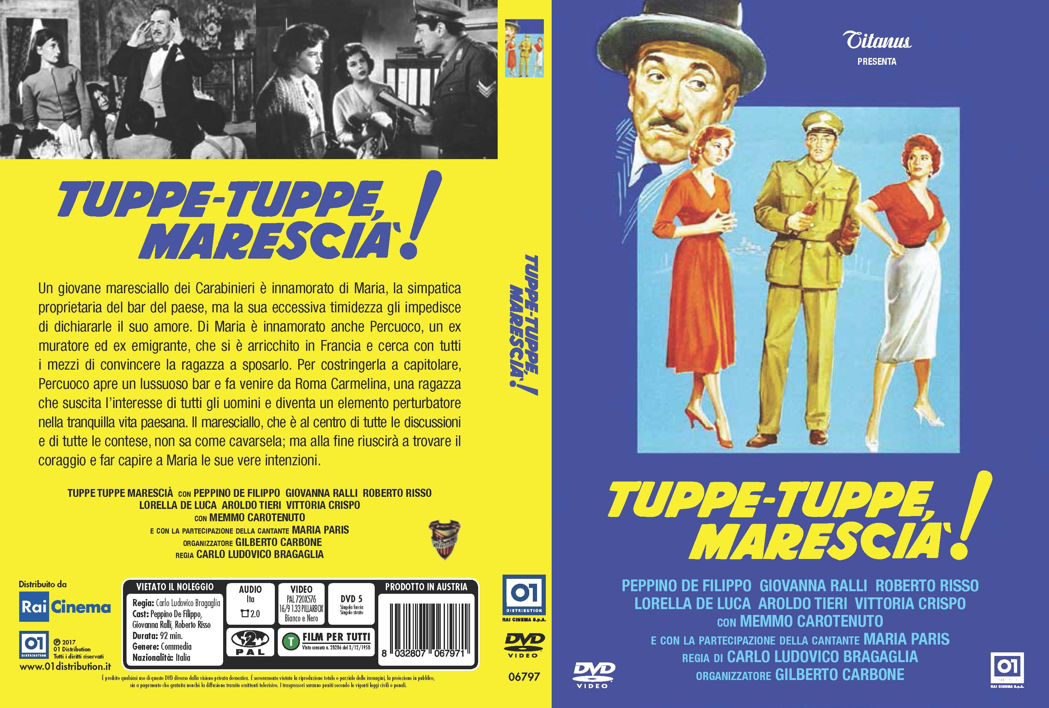

**IN VENDITA IN DVD DAL 15 GIUGNO 2017**

**DISTRIBUITO DA 01 DISTRIBUTION**



|  |  |  |
| --- | --- | --- |
| Ufficio stampa per 01 Distribution home-video: Lucrezia Viti Tel. 06 33179 447 – cell. 348 2565827 / [l.viti@raicinema.it](mailto:l.viti@raicinema.it) |  | Per immagini e materiali vari consultare il sito [www.01distribution.it](http://www.01distribution.it/) – Area press home-video |

**SINOSSI**

*Un giovane maresciallo dei Carabinieri è innamorato di Maria, la simpatica proprietaria del bar del paese, ma la sua eccessiva timidezza gli impedisce di dichiararle il suo amore. Di Maria è innamorato anche Percuoco, un ex muratore ed ex emigrante, che si è arricchito in Francia e cerca con tutti i mezzi di convincere la ragazza a sposarlo. Per costringerla a capitolare, Percuoco apre un lussuoso bar e fa venire da Roma Carmelina, una ragazza che suscita l’interesse di tutti gli uomini e diventa un elemento perturbatore nella tranquilla vita paesana. Il maresciallo, che è al centro di tutte le discussioni e di tutte le contese, non sa come cavarsela; ma alla fine riuscirà a trovare il coraggio e far capire a Maria le sue vere intenzioni.*

**CAST ARTISTICO**

**PEPPINO DE FILIPPO, GIOVANNA RALLI, ROBERTO RISSO, LORELLA DE LUCA, AROLDO TIERI, VITTORIA CRISPO, MEMMO CAROTENUTO e con la partecipazione della cantante MARIA PARIS**

**CAST TECNICO**

REGIA **CARLO LUDOVICO BRAGAGLIA**

ORGANIZZAZIONE  **ALFREDO MELIDONI**

**DATI TECNICI DVD**

**TIPO** DVD 5 singola faccia singolo strato

**AUDIO** Italiano 2.0

**SOTTOTITOLI** ---

**VIDEO** PAL – 720x576 16/9 1.33 PILLARBOX – Bianco e nero

**DURATA**92’